za matematičare
koji mogu i žele više

Pridružite nam se: kreativne radionice, logika, kombinatorika, statistika i vjerojatnost, pripreme za natjecanja...
KADA?
Srijedom ili četvrtkom
17:00-18:30.
GDJE?

U OŠ Gornja
Vežica!

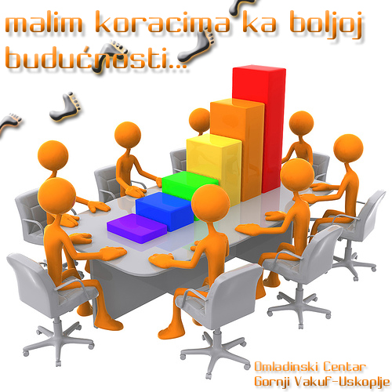
Informacije na telefon 095 9055 154, 411- 517

Za učenike od 4.-8. razreda, početak rada
5. listopada 2016 g. u 17:00 sati

